|  |  |  |  |  |  |
| --- | --- | --- | --- | --- | --- |
| 星期  節次 | 週一 | 週二 | 週三 | 週四 | 週五 |
| 第一節 | 國語 | 國語 | 國語 | 國語 | 社會 |
| 第二節 | 體育 | 數學 | 數學 | 英語 | 社會 |
| 第三節 | 數學 | 自然 | 台語 | 數學 | 英語 |
| 第四節 | 數學 | 自然 | 綜合 | 綜合 | 國語 |
| 第五節 | 自然 | 閱讀 |  | 美勞 | 數學 |
| 第六節 | 自然 | 綜合 |  | 表演 | 體育 |
| 第七節 | 音樂 | 社會 |  | 電腦 | 健康 |

*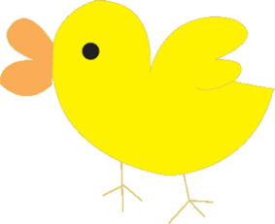***

涂育慈的功課表